FÖRSÄLJNINGSPROSPEKT
FASTIGHETER I KARLSBORG,
KALIX KOMMUN

BAKGRUND

Försäljningsprocess
Intressenter välkomnas att lämna bud baserade på detta prospekt. Buden skall vara skriftliga och eventuella villkor för buden skall tydligt framgå. Sista dagen för inlämnandet av anbud är 2019-09-30. Anbud skall skickas till:

Stiftelsen Kalixbostäder
Lejonsgatan 7
952 34 KALIX

Märk kuvertet med Fastigheter Karlsborg

Intressenter skall utgå från att:
- Överenskommen handpenning skall erläggas vid kontraktsskrivning.
- Köpeskilling skall erläggas kontant på tillträdesdagen.
- Fastighetens skick överensstämmer i sak med fastighetens värdeår, ålder samt den beskrivning som lämnas i detta prospekt.
- Köparen kommer att ges tillfälle att noga undersöka fastighetens tekniska status innan slutligt avtal tecknas.
- Säljaren har för avsikt att i det slutliga avtalet friskriva sig från ansvar för fel och brister i fastigheten.

De bud som erhålls kommer att ligga till grund för Kalixbos beslut om vidare förhandlingar. Den köpare som väljs ut kommer att få ta del av ytterligare information och handlingar samt ges tillfälle att genomföra en omfattande teknisk besiktning av fastigheterna.

Kalixbo förbehåller sig fri prövningsrätt av mottagna bud och rätten att när som helst avbryta försäljningsprocessen. Köparen står för sina egna kostnader som eventuellt uppkommer i samband med genomgången av fastigheterna oavsett om Kalixbo väljer att avbryta försäljningsprocessen innan slutligt avtal ingåtts. Innan försäljning av fastigheterna kan slutföras skall Kalixbos styrelse samt kommunfullmäktige i Kalix godkänna transaktionen.

Försäljningen av fastigheterna sker som rena fastighetstransaktioner. Försäljning sker alternativt av samtliga fastigheter alternativt av enskilda fastigheter. I anbudet skall tydligt anges vilken fastighet/vilka fastigheter som avses.

Är du intresserad av fastigheterna i Karlsborg och behöver ytterligare information eller boka tid för visning kontakta Ingela Rönnbäck på Kalixbo, på e-post ingela@kalixbo.se eller telefon 070-5550567.

Fastighet Karlsborg 10:113

Fastighetsbeteckning | Karlsborg 10:113
Kommun | Kalix
Ägare | Stiftelsen Kalixbostäder
Areal m² | 1 386
Uthyrningsbar yta (BOA) | 150 m²
Uthyrningsbar yta (LOA) | 75,5 m²
Taxeringsvärde | 237 tkr
Varav mark | 27 tkr

Beskrivning av objektet
Fastigheten är belägen i Karlsborg i Kalix kommun med adress Nylandsvägen 1. Fastigheten består av tre lägenheter och en lokal i en huskropp. Lägenheterna består av 3 stycken tvåor och en lokal på 75,5 m² LOA. Tvättstuga och förråd i källarplan. Byggnaden är uppförd 1952 i två plan med källare. Lägenheterna har genomgående en normal standard och ett normalt underhållsskick. Konstruktionen utgörs av betongstomme. Fasader i trä. Yttertak av plåt. Fönster av treglas. Uppvärmning via elpanna. Ventilation genom frånluftsfläktar i köken och självdrag i källaren. Fastigheten är anslutna till kommunalt vatten och avlopp.

Byggnadsbeskrivning
Byggnadsår | 1952
Antal våningar | Två plan med källare
Grundläggning/stomme | Betong
Fasad | Trä
Fönster | Treglas
Värme | Elpanna
Tak | Plåt
OVK | Godkänd besiktning t o m 2020-09-17
Energideklaration | Utförd 2010-08-26

Hyresintäkter
Intäkterna avser 2018 års hyresnivåer

Hyresintäkter | Tkr | kr/m²
Hyresintäkter bostäder | 128 | 853
Hyresintäkter lokal | 73 | 967
Hyresintäkter motorvärmare | 27 | 120

Drifts- och underhållskostnader
Kostnaderna för år 2018

Drifts- och underhållskostnader | Tkr | kr/m²
Uppvärmning inkl fastighetsel | 87 | 386
Taxebundna kostnader | 25 | 111
Fastighetsavgift | 4 | 18
Nedanstående fastigheter avser mark.

Kommun | Kalix
Ägare | Stiftelsen Kalixbostäder

Fastighetsbeteckning | Adress | Areal m² | Taxeringsvärde
Karlsborg 10:56 | Servisvägen | 1 700 | 98 tkr
Karlsborg 10:110 | Nylandsvägen 7 | 2 299 | 32 tkr
Karlsborg 10:111 | Nylandsvägen 5 | 1 679 | 32 tkr
Karlsborg 10:112 | Nylandsvägen 3 | 1 524 | 32 tkr
Karlsborg 10:114 | Bruksgatan 11 | 1 851 | 32 tkr
Karlsborg 10:115 | Bomvägen 2 | 1 651 | 38 tkr
Karlsborg 10:120 | Folketshusvägen 7 | 1 311 | -
Karlsborg 10:121 | Folketshusvägen 9 | 1 376 | -
Karlsborg 10:122 | Folketshusvägen 11 | 1 608 | -
Karlsborg 10:123 | Folketshusvägen 13 | 1 514 | -
Karlsborg 10:125 | Nylandsvägen 8 | 1 636 | -
Karlsborg 10:126 | Nylandsvägen 6 | 1 649 | 32 tkr
Karlsborg 10:127 | Nylandsvägen 4 | 1 646 | 32 tkr
Karlsborg 10:128 | Nylandsvägen 2 | 1 603 | 33 tkr
Karlsborg 10:130 | Bruksgatan 13 | 1 209 | 32 tkr
Karlsborg 10:172 | Höghusvägen | 2 199 | -
Karlsborg 10:173 | Höghusvägen | 2 720 | -
Karlsborg 10:174 | Höghusvägen | 2 114 | -
Karlsborg 10:175 | Höghusvägen | 2 343 | -

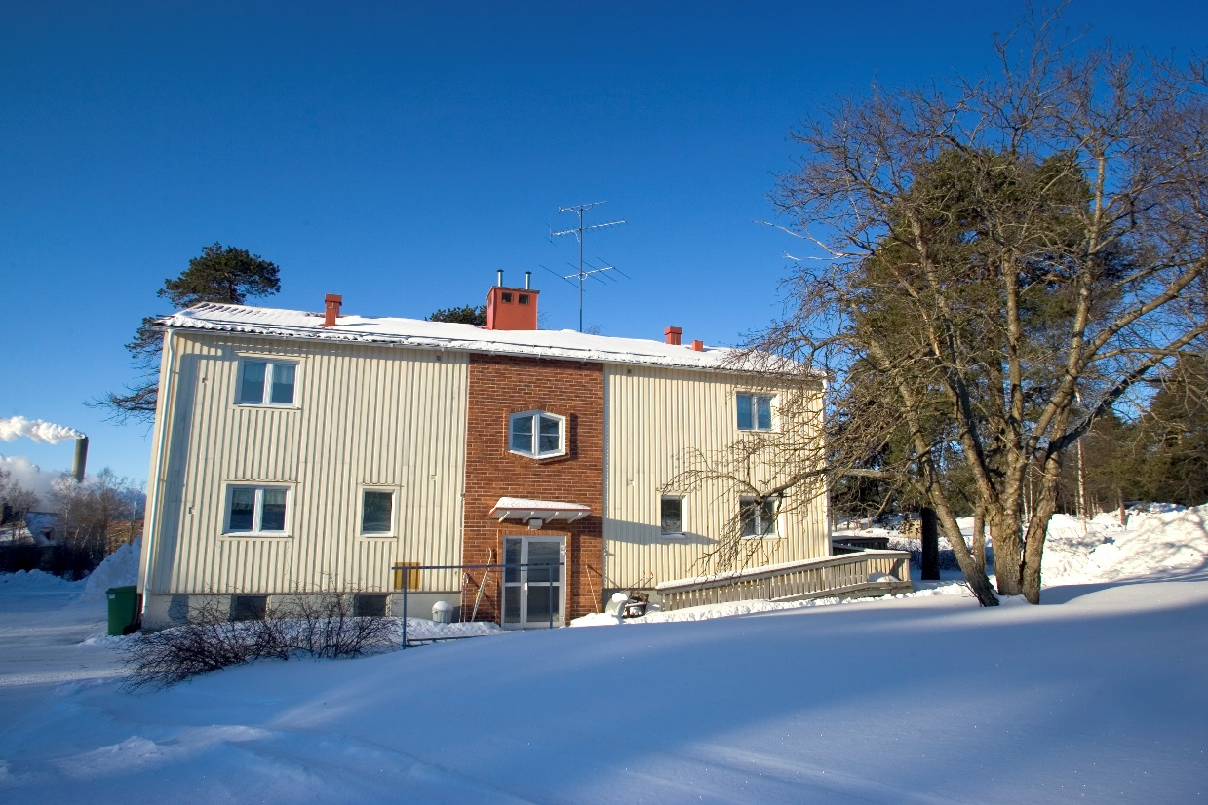
Karlsborg 10:113, Nylandsvägen 1

